2016年东北三省四市教研联合体高考模拟试卷（一）
理科数学
第I卷（选择题共60分）
一、选择题：本大题共12个小题，每小题5分，共60分，在每小题给出的四个选项中，只有一个
选项是符合题目要求的．
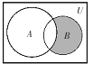
1．已知全集U=R，集合A={x|x<一1或x>4），B={x|-2≤x≤3），那么阴影部分表示的集合为
A．{x|-2≤x<4} B．{x|x≤3或x≥4}
C. {x|-2≤x≤一1} D. {x|-1≤x≤3}

2．若复数z满足iz= 2-4i，则三在复平面内对应的点的坐标是
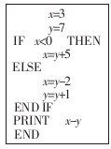
A．(2，4)
B．（2，-4）
C．（-4，-2）
D．（-4，2）

3．右图所示的程序运行后输出的结果是
A．-5 B．-3
C．0 D．1
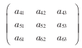
4．如图所示的数阵中，每行、每列的三个数均成等差数列，
如果数阵中所有数之和等于63，那么 a₅₂=
A. 2 B. 8
C. 7 D. 4
5．“吸烟有害健康，吸烟会对身体造成伤害”，哈尔滨市于2012年5月31日规定室内场所禁止
吸烟．美国癌症协会研究表明，开始吸烟年龄(X)分别为16岁、18岁、20岁和22岁，其得
肺癌的相对危险度(Y)依次为15.10、12.81、9.72、3.21；每天吸烟(U)10支、20支、30支者，其
得肺癌的相对危险度(v)分别为7.5、9.5和16.6．用r₁表示变量X与y之间的线性相关系数，用
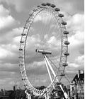
r₂表示变量U与V之间的线性相关系数，则下列说法正确的是
A．r_{l}=r₂ B．r₁>r₂>0
C．0<r₁<r₂ D．r₁<0< r₂
6．哈尔滨文化公同的摩天轮始建于2003年1月15日，2003年4月30日
竣工，是当时中国第一高的巨型摩天轮．其旋转半径50米，最高点距地
面110米，运行一周大约21分钟．某人在最低点的位置坐上摩天轮，则
第14分钟时他距地面大约为( )米．
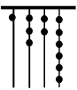
A．75 B．85
C．100 D．110
7．原始社会时期，人们通过在绳子上打结来计算数量，即“结绳计数”．当时
有位父亲，为了准确记录孩子的成长天数，在粗细不同的绳子上打结，由
细到粗，满七进一，那么孩子已经出生多少天？
A. 1326 B.510 C.429 D.336
8．在平面直角坐标系xOy中，已知△ABC的顶点A(0，3)和C(0，-3)，顶点B在椭圆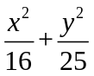=1
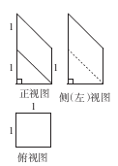
上，则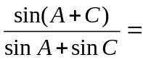
A． B．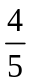
C．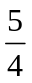 D．
9．如图是某一几何体的三视图，则该几何体的体积是
A． B．1
C． D．
10．已知点(n，a_{n})(n∈N*)在y=e^{x}的图象上，若满足T_{n}=lna₁+lna₂+- - -+lna_{n}>k时n的最小值为5，
则k的取值范围是
A．k< 15 B．k<10 C.l0≤k<15 D.l0<k<15
11．已知点O是△ABC外心，AB=4，AO=3，则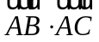的取值范围是
A.[-4,24] B.[-8,20] C.[-8,12] D.[-4,20]
12．已知函数f(x+2）是偶函数，且当x>2时满足xf '(x)>2f '(x)+f(x)），则
A．2f(1)<f(4) B．2f()>f(3) C．f(0)<4f() D．f(1)<f(3)）
第Ⅱ卷（非选择题共90分）
二、填空题：本大题共4小题，每小题5分，共20分．把答案填在答题纸上．
13．二项式（x+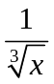）⁸的展开式中常数项为 ．
14．在某次数学考试中，甲、乙、丙三名同学中只有一个人得了优秀．当他们被问到谁得到了优秀
时，丙说：“甲没有得优秀”；乙说：“我得了优秀”；甲说：“丙说的是真话”．事实证明：在这三
名同学中，只有一人说的是假话，那么得优秀的同学是____．
15．若函数y=e^{x}-a(e为自然常数)的图象上存在点（x，y）满足约束条件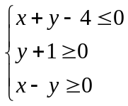，则实数a的取值范围是 。
16．一个棱长为5的正四面体（棱长都相等的三棱锥）纸盒内放一个小正四面体，若小正四面体
在纸盒内可以任意转动，则小正四面体的棱长的最大值为 ．
三、解答题：解答应写出文字说明、证明过程或演算步骤，解答过程书写在答题纸的对应位置．
17．（本小题满分1 2分）
在△ABC中，角A,B,C的对边分别为a,b,c，已知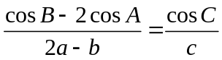
(I)求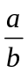的值；
(Ⅱ)若角A是钝角，且c=3，求b的取值范围．
18．（本小题满分1 2分）
近两年双11网购受到广大市民的热捧．某网站为了答谢老顾客，在双11当天零点整，每个
金冠买家都可以免费抽取200元或者500元代金券一张，中奖率分别是和．每人限抽一
次，100%中奖．小张，小王，小李，小赵四个金冠买家约定零点整抽奖．
(I)试求这4人中恰有1人抽到500元代金券的概率；
(Ⅱ)这4人中抽到200元、500元代金券的人数分别用X、Y表示，记=XY，求随机变
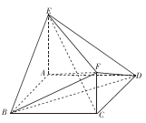
量的分布列与数学期望．
19．（本小题满分1 2分）
如图，已知多面体4 BCDEF中，ABCD为菱形，∠ABC=60°，
AE⊥平面ABCD,AE∥CF,AB=AE=1,AF⊥ BE.
(I)求证：平面BAF⊥平面BDE；
(Ⅱ)求二面角B-AF-D的余弦值．

20．（本小题满分12分）
椭圆C₁：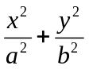=1（a>0，b>0）的长轴长等于圆C₂:x²+y²=4的直径，且C₁的离心率等于．直
线l₁和l₂是过点M(1，0)互相垂直的两条直线，l₁交C₁于A，B两点，l₂交C₂于C，D两点．
(I)求C₁的标准方程；
(Ⅱ)求四边形ABCD的面积的最大值．

21．（本小题满分1 2分）
设函数f(x)=x²一ln（x+a）+b，g(x)=x³．
(I)若函数f(x)在点（0，f(0)））处的切线方程为x+y=0，求实数。，6的值；
(Ⅱ)在(I)的条件下，当X∈(0，+∞)时，求证：f(x)<g(x)；
(Ⅲ)证明：对于任意的正整数n，不等式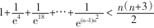成立．
请考生在第22、23、24题中任选一题做答，如果多做，则按所做的第一题记分．
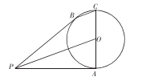
22．【选修4-1：几何证明选讲】（本小题满分10分）
如图，已知线段AC为⊙O 的直径，P为⊙O的切线，切点为
A，B为⊙O上一点，且BC∥PO．
(I)求证：PB为⊙O的切线；
(Ⅱ)若⊙O的半径为1，PA =3，求BC的长．
23．【选修4-4:坐标系与参数方程】（本小题满分10分）
在直角坐标系xOy中，圆C₁的参数方程为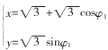（ 是参数），圆C₂的参数
方程为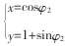（ 是参数），以O为极点，戈轴正半轴为极轴建立极坐标系．
(I)求圆C₁，圆C₂的极坐标方程；
(Ⅱ)射线=( 0≤<2)同时与圆C₁交于O，M两点，与圆C₂交于O，N两点，求|OM|+|ON|
的最大值．
24．【选修4-5:不等式选讲】（本小题满分10分）
已知函数f(x)=|x-a|，函数g(x)=|x+l|，其中a为实数．
(I)A={x|f(x)≤2），B={x|g(x)+g(x-l)≤5}，且A是B的子集，求a的取值范围；
(Ⅱ)若对任意的x∈R，不等式f(x)+g(x)>2a+1恒成立，求实数a的取值范围．

2016高三一模理科答案
1D 2 D 3B 4 C 5 D 6B 7 B 8A 9B 10C 11 D 12 A
13 28 14 丙 15 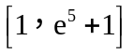 16
17. （1）由正弦定理
……………………..1分
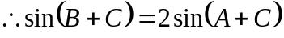 …………………………………………..3 分
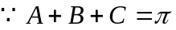 ……………………………………………4分
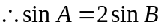 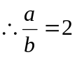 ………………………………………….5分
（2） 由余弦定理
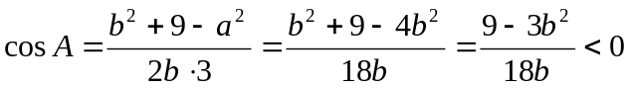 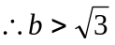① ……………8分
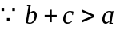
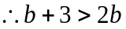
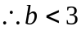② ………………………………………….10分
由①②得的范围是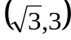 ………………………………12分
18. （1）设“这4人中恰有人抽到500元代金券”为事件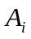………………………..…1分
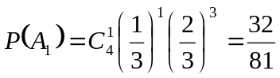 ………………………...…4分
（2）易知可取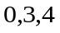 …………………………….5分
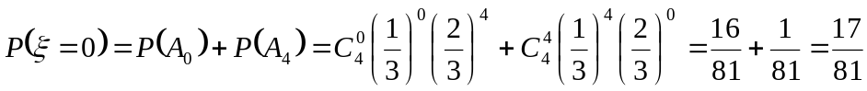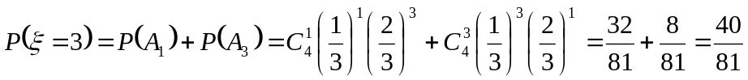
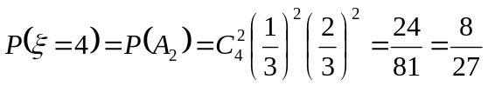 …………………..9分
分布列
 | 0 | 3 | 4
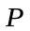 | 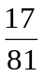 | 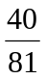 | 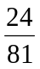
………………………….11分
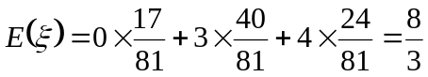 ………………………….12分

19. （Ⅰ）证明：连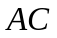交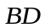于，则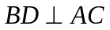，………………………..…1分
又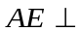面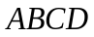，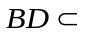面，则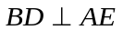，………………………..…2分
又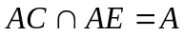
则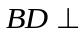面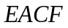，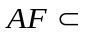面………………………..…3分
则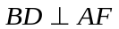. 又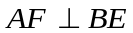，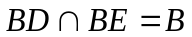………………………..…4分
所以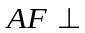面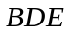，而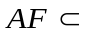面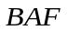，
所以平面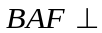平面.………………………..…5分
（Ⅱ）以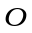为空间直角坐标系原点，以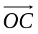为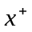轴，以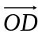为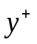轴，以过点平行于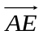以为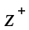轴建立空间直角坐标系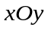
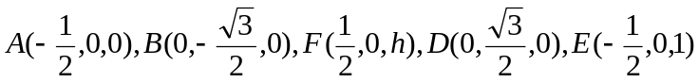………………………..…6分
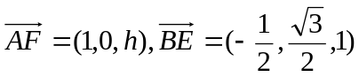
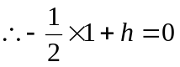
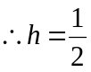………………………..…7分
求得平面的法向量为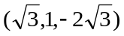………………………..…8分
求得平面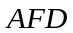的法向量为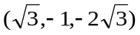………………………..…9分
设所求二面角为
则有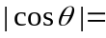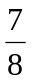………………………..…10分
又因为所求二面角为钝角………………………..…11分
所以所求二面角得余弦值为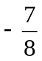.………………………..…12分
20. 解：(1)由题意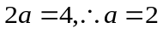-----------1分
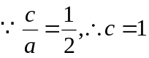-----------2分
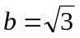-----------3分
所以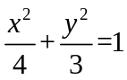 -----------4分
(2)
①直线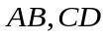 的斜率均存在时，设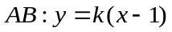 ，则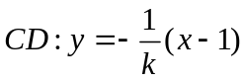
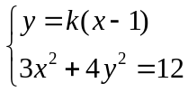 得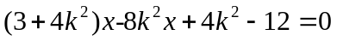 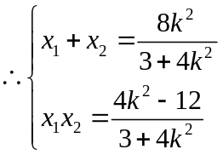
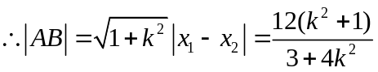 ------------------------6分
设圆心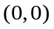 到直线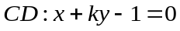 的距离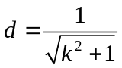
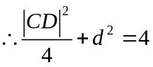， 得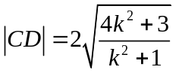 -----------------------8分
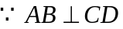 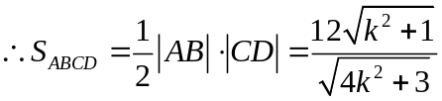-----------------------9分
整理得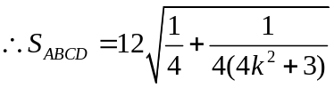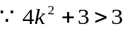 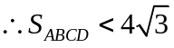----------------------10分
②当直线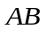 的斜率为0时，
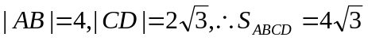
当直线 的斜率不存在时， 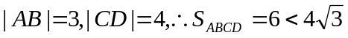----------------------11分
综上,四边形 的面积的最大值为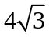 ----------------------12分
21.（1）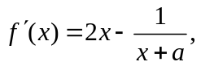 ………1分
依题意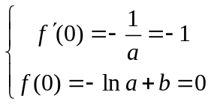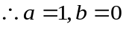………3分
（2）由（1）可知函数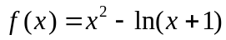.令
则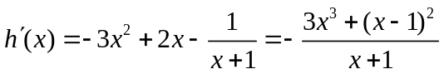，………5分
显然，当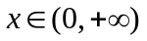时，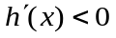，所以函数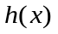在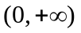上单调递减
又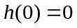，所以，当时，恒有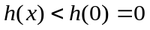，
即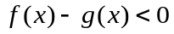恒成立.故当时，有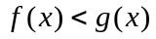 ………7分
（3）由（2）知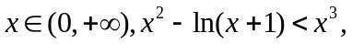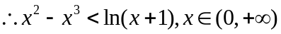
即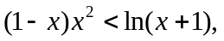………8分
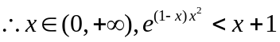,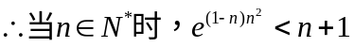, ………10分
所以原不等式得证 ………12分
22. (1)连接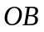,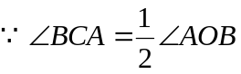,
又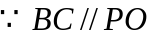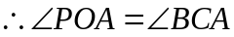,---------1分
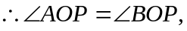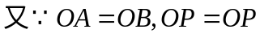
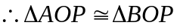---------2分
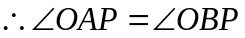,---------3分
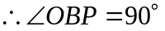.---------4分
得证
(2)连接，为直角三角形
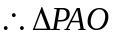∽---------6分
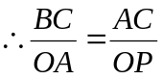,---------8分
解得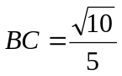---------10分
23. 解：（1）圆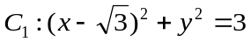，圆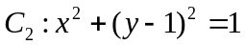 ---------2分
圆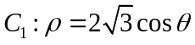 ，圆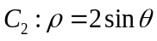 ------4分
（2）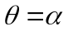 时，极坐标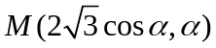 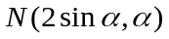
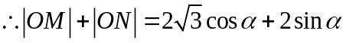 ---------6分
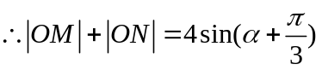 ----------8分
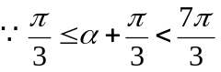
所以当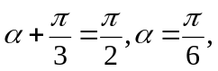时，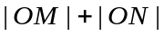取得最大值为4--------------10分
24（1）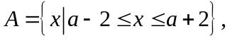………1分
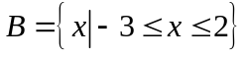………3分
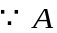是的子集，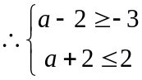 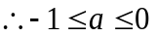………5分
（2） ………7分
当且仅当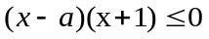时等号成立 ………8分
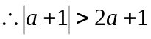 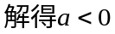 ………10分

